2022 - год исторической памяти Утверждаю:
Помним! Знаем! Гордимся! Чтим! Председатель Витебского
областного совета БООВ
С.И.Ольсевич
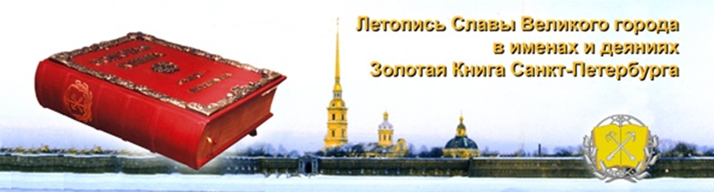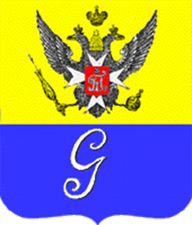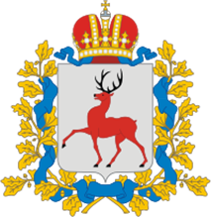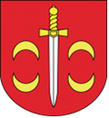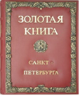

ПОЛОЖЕНИЕ
о XVI-ом Витебском открытом шахматном темпо - турнире, посвящённом подвигу земляка, уроженца д. Барсуки Дубровенскго района, аса-танкиста Андрея Михайловича Усова, экипажа танка КВ-1 и роты Зиновия Григорьевича Колобанова. В бою 20.08.41 года под Красногвардейском (Гатчиной) из образцово выполненной засады они подбили 22, а рота – 43 танка из трех немецких танковых дивизий, предотвратив молниеносный захват города Ленинграда. Имена З.Г. Колобанова и А.М. Усова благодарными ленинградцами (санкт-петербуржцами) занесены в Листы Памяти «Золотой Книги Сант-Петербурга». Турнир проводится в соответствии с календарным планом проведения шахматных турниров на 2022 год, утвержденным 10.11.2022 г. управлением спорта и туризма, Главным управлением идеологической работы и по делам молодежи Витебского облисполкома, президиумом Витебского областного совета ветеранов БООВ, Витебским областным объединением профсоюзов и отраслевыми профсоюзами. Проведение о турнире согласовано с ГФСК «Витебск». Турнир проводится в рамках мероприятий Года исторической памяти, а также совместных мероприятий по международному сотрудничеству между общественными ветеранскими организациями Витебской области (Республика Беларусь), Белгородской, Костромской, Ленинградской, Псковской и Смоленской областей, гг. Санкт-Петербурга, Севастополя, Феодосии, (Российская Федерация).
1). Цели и задачи: расширение и укрепление дружественных связей между славянскими народами Беларуси и России, городами героической Славы, областными (городскими) шахматными федерациями стран-участниц турнира.
- пропаганда официально государственной символики и геральдики, культурно-исторического, духовно-нравственного наследия области и страны, привитие гражданам потребности в изучении истории, культуры и славянских традиций.
- демонстрация преемственности поколений, передача молодежи и детям знаний и опыта ветеранов, пропаганда здорового образа жизни и организация интеллектуального досуга граждан.
- гражданско-патриотическое воспитание потомков, детей и молодежи, на ярких примерах героизма и подвигов земляков при защите Отечества.
- сохранение исторической памяти о Победе советского народа в Великой Отечественной войне 1941 – 1945 г.г., подвигах героев, защитников Отечества;
- сохранение памяти о подвиге экипажа танка КВ-1 и роты З.Г. Колобанова, аса-танкиста Андрея Михайловича Усова, воспитание на нем патриотизма и любви к Родине;
- взаимодействие, развитие и укрепление дружественных связей спортсменов различных шахматных школ, популяризация, дальнейшее развитие и продвижение массовых шахмат, повышение мастерства, квалификации профессиональных спортсменов и любителей, определение сильнейших в лично-командном зачете.
2). Время и место проведения соревнований:
Турнир проводится 17 апреля (воскресение) 2022 г., в 11.00 в помещении шахматного клуба ГФСК «Витебск», по адресу: ул. Советская 7. *Дата и место проведения турнира могут быть изменены с учетом количество заявленных шахматистов и эпидемиологической ситуации в области, о чем будет сообщено.
3). Организаторы шахматного турнира:
Общее руководство организацией соревнований осуществляют: Витебский областной совет Белорусского общественного объединения ветеранов, управление спорта и туризма Витебского облисполкома, ГФСК «Витебск», Витебский областной отраслевой профсоюз государственных и других учреждений. Непосредственная организация и проведение шахматного турнира возлагается на Руководителя оргкомитета, Главного судью и Секретаря турнира.
4). Система проведения соревнований:
Гл. судья соревнований: судья международной категории Жуков Николай Васильевич* Главный секретарь: Козлов Леонид* с их согласия.
- Турнир проводится по швейцарской системе в 9 туров в соответствии с Правилами шахмат ФИДЕ и Турнирными правилами ЕШС.
- Контроль времени: 5 минут до конца партии каждому игроку с добавлением 3 секунды за каждый ход, начиная с первого. С учётом фактического количества участников оргкомитет и судьи могут принять другую систему и регламент проведения турнира.
5). Квота представительства для регионов-участников турнира:
Турнир открыт для игроков из городов и районов Российской Федерации, Витебской области, других городов и районов Республики Беларусь с ограничением участников: Ленинградской, Нижегородской областей и г. Санкт-Петербурга Российской Федерации – до 5, г. Витебск – до 30, Орша до 10, Полоцк, Новополоцк, районы (города) Витебской области - до 5 чел., другие районы и города Республики Беларусь – до 2 (по согласованию с оргкомитетом). Представители РФ предварительно сообщают о желании участвовать до 01.04.22 г. Общее число участников ограничено – 70 чел.
6). Определение победителей:
А. Победители и призёры в личном зачете определяются в семи квалификационных спортивных и гендерно-возрастных группах:
1. Главный турнир (гроссмейстеры, мастера и кандидаты в мастера спорта, без ограничений по возрасту - с рейтингом выше 1800).
2. Ветераны (родившиеся до 01.01.1962г.).
3. Женщины (без ограничений по возрасту).
4. Любительский (спортсмены 1, 2, 3-го с/разряда, с рейтингом, ниже 1800 и спортсмены–любители, без ограничений по возрасту).
5. Спортсмены-разрядники сельских районов (без ограничений по возрасту).
6. Подростки старшего возраста и юноши, родившиеся до 01.01.2007 г. (до 16 лет).
7. Дети младшего возраста (до 10 лет).
* Подведение итогов в личном зачете и награждение в каждой номинации проводится при участии в указанной группе не менее 10 чел. ** Победители и призёры в номинациях должны набрать не менее 50 % максимально возможных очков (4.5).
6 а). Подсчёт очков и дополнительные показатели:
В случае, если два и более участника набрали одинаковое количество очков, итоговые места распределяются с учётом следующих дополнительных показателей в порядке убывания:
а). Результат личной встречи между игроками, набравшими одинаковое количество очков (применяется только в случае, если все участники играли между собой),
в.) Усечённый Бухгольц,
с). Бухгольц,
d). Большее число побед.
е.) Большее количество партий, сыгранных чёрными
Б. Командные места определяются по итогам суммирования результатов, показанных тремя лучшими участниками от региона (отрасли, ведомства, управления), набравшими большее количество очков в личном зачете.
7). Награждение победителей и призеров:
- Победители и призеры (в личном зачете) в каждой из семи номинаций награждаются медалями, дипломами, сувенирами. *Победитель и призеры могут получить только одну медаль, диплом, сувенир в одной из номинаций.
- Команда-победитель и призеры командного зачета награждаются кубком (спортивным призом) и сувенирами.
** Для поощрения победителей и призёров, других отличившихся, юных спортсменов и ветеранов шахмат организаторами и спонсорами турнира может быть выделена рекламно-сувенирная продукция.
8). Финансирование расходов:
- Приобретение 18 медалей финансируется ГФСК «Витебск» отдела спорта и туризма Витебского горисполкома;
- Приобретение 3 кубков, 3 медалей, гравировка 4 кубков и 21 медали, разработка и изготовление 4 афиш, 21 диплома финансируется Витебской областной организацией Белорусского общественного объединения ветеранов;
- Приобретение 1 кубка, трех сувениров и оплата работы 2 (двух) судей финансируется Витебским областным профсоюзом работников государственных и других учреждений;
- проезд и питание участников турнира финансируется за счет средств командирующей организации региона, при содействии региональных отраслевых профсоюзов. Заблаговременно заявившиеся участники турнира из Нижегородской области РФ обеспечиваются бесплатным проживанием в общежитии колледжа (в течение 2-х суток).
9). Заявка на участие и организационные моменты :
На основании одной заявки, своевременно поданной районом (городом) в оргкомитет к участию в соревновании допускаются игроки, имеющие допуск врача. В заявке делается отметка о состоянии здоровья, не препятствующая такому участию. В заявке участников указывается: регион, ФИО, спортивное звание, рейтинг, квалификация, разряд, и возраст участника (дата, месяц, год рождения).
- Заявка на участие в XVI-ом Витебском открытом шахматном темпо-турнире подается участниками до 05.04.22 года, включительно. Общий список участников от района (города) на всех шахматистов пересылается в Витебский областной совет ветеранов БООВ по адресу: 210010, г. Витебск, ул. Правды 18, каб. 20). Тел/факс: (8-0212) 63-68-67. По электронной почте (email) заявку в оргкомитет можно передать через районные, городские организации ветеранов БООВ.
- Игроки, проживающие в г. Витебске подают заявки до 05.04.22 г., включительно, в областной шахматный клуб ГФСК «Витебск» (областной совет БООВ).
- Общее количество участников ограничивается – 70 шахматистами. В случае конкурса среди заявившихся игроков, преимущество на участие в турнире имеют претенденты, подавшие заявку ранее других. Приём заявок может быть прекращен в случае досрочного их поступления от – 70 претендентов.
*Регистрация участников, ранее заявленных в установленные сроки, перед началом турнира проводится оргкомитетом: 17.04.22 г. – до 10.30, жеребьевка – до 10.45, открытие турнира – 10.45 – 11.00, начало турнира – 11.00.
10). Противоэпидемические мероприятия и меры безопасности:
- К турниру допускаются только здоровые спортсмены, участники без видимых признаков простудных заболеваний и высокой температуры (после измерения).
- Ношение масок всеми участниками турнира, периодическая обработка рук антисептиками и соблюдение дистанционных мер - строго обязательно. В случае нарушения игроками перечисленных профилактических санитарных мер им выносится предупреждение (оргкомитетом или судьями). При повторном нарушении игрок, допустивший его, от турнира отстраняется, а его очки аннулируются.
- На всех участников турнира, сопровождающих команду и болельщиков (гостей), распространяется общепринятые нормы законодательства Республики Беларусь, касающиеся пребывания в общественных местах и другие.
- Коллективная и личная безопасность спортсменов на все время от убытия на турнир, самого участия в турнире, до полного возвращения их с турнира, контроль состояния здоровья и соблюдения участниками команды санитарных мер безопасности возлагается персонально на самих участников и на старших команды, закрепленных от региона (города) Республики Беларусь, Российской Федерации.
- Спортсмены, зарегистрированные в качестве участников турнира, принимают на себя обязательство соблюдать этические правила и нормы общения со СМИ и дают согласие на ведение теле-фото-съемки, размещение в СМИ и на интернет-сайтах обзорных материалов и фото.
Руководитель оргкомитета: М.А. Лещинский (8 0212) 63-68-67

